5G-CPE1801K 产品规格书 V1.0
5G 全网通 1800M WiFi6无线路由器

一、产品简述

5G-CPE1801K是一款为低延时、高速数据传输场景定制的高性能5G WiFi6无线路由器，它集成3G/4G/5G、5G NSA/SA独立组网、LTE载波聚合、PCI&频段锁定、驻网模式选择、ESIM/插拔卡切换、双频802.11ax 1800M WiFi、10/100/1000M自适应网口（2LAN/WAN）、5G+宽带双线备份、流量控制、MESH组网、多设备间快速漫游、IPv6、VPN、短信、SNMP及TR069平台集中管理等特性。它提供了更快的速度、更稳定的连接和更广泛的覆盖范围，可以满足家庭和企业高速数据传输的需求，适用于移动办公、家庭上网、小微企业、短租合租、商品门店、展会现场等高速上网的场景。

二、产品图片

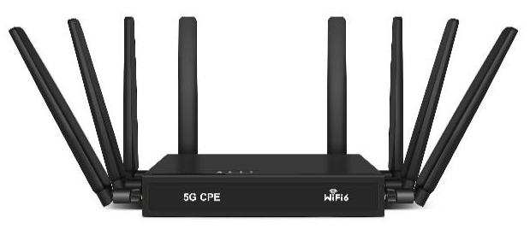

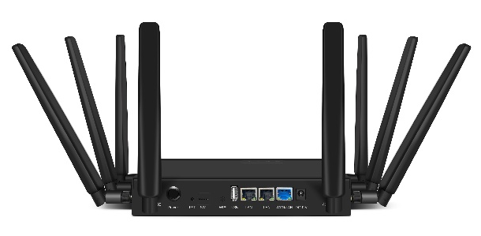

三、产品特性
- 采用全工业元器件设计，金属外壳，防护等级可达IP30；抗电磁干扰能力符合YD/T968-2010《电信终端设备电磁兼容性要求和测量方法》的要求；过压过流保护满足YD/T 993-2006《电信终端设备防雷技术要求及实验方法》对模拟雷电冲击、电力线感应、电力线接触等指标的要求，具备共模 6KV、差模 1.5KV的防护能力；防电涌破环能力满足YD/T1082-2011 《接入网设备过电压过电流防护及基本环境适应性技术要求和试验方法》。增强型散热片+风道优化，炎炎夏日不再因为发热问题宕机，充分保障用户网络数据能够实时、长期、稳定、高效能地传输，提升用户体验。
- 结合硬件及软件优化HNAT，有线双向转发性能可达2Gbps，极大提升了设备的数据转发能力，确保用户数据实时线性转发，降低了网络时延，提升了提升网络传输效率及用户体验。
- 3G/4G/5G全网通，5G支持NSA和SA网络架构、支持5G NR Sub 6、FDD-LTE、TDD-LTE、WCDMA等多种制式的远距离通讯模式，5G下行支持4X4 MIMO，模组理论最大下行速度可达2.2Gbps；LTE下行支持2X2 MIMO，模组理论最大下行速度可达600Mbps。
- 内置ESIM芯片及外置插拔卡软件切换，支持免费收发短信功能，在保持高效的5G互联网通信的同时无需担心漏掉各种短信信息。
- 提供802.11b/g/n/ac/ax WiFi 1800M无线接入，搭配高增益天线，空旷无阻挡环境可达50米；并提供10/100/1000Mbps有线接入，整机待机量可达128人。
- 赋予了MU-MIMO、OFDMA、BSS Color、高速率和更好的覆盖范围、低延时特性，在高密度网络环境和大量连接设备的场景，提供更好的无线网络性能和用户体验。
- 支持多台设备之间MESH组网及5G路由器与WiFi6路由器MESH组网，从而实现5G高速接入，MESH多点覆盖，拓展WiFi覆盖范围，同时支持设备间快速漫游。
- 支持移动、联通、电信、广电全网通3G/4G/5G网络接入，支持APN/VPDN专网卡及有线宽带网络接入；可提供无线宽带及有线宽带同时在线，多网智能切换备份功能；搭配DDNS、端口映射、DMZ及VPN功能，可实现快速异地组网功能。
- 支持WPA、WPA2、WPA3、WPS无线安全接入，支持SSID掩藏、访客网络、黑白名单、ALG、MAC地址过滤、IP过滤、URL过滤、家长控制、DDOS有效保护网络安全，时刻保障用户数据安全。
- 支持PPTP、L2TP VPN客户端连接方式，在公用网络上建立专用网络，从而达到设备与设备之间在公网上互联，满足用户远程访问内网资源的各种需求，实现远程网络资源的共享。
- 内置流量统计，支持流量套餐设置，轻松了解每月流量使用情况；多状态工作指示灯、实时工作日志查看，时刻了解设备工作状态。
- 内置SNMP/TR069云管平台，轻松接入平台，实现路由器及物联网设备的批量集中管理及后续二次开发。
- 内置快速设置向导，无需专业知识，轻松使用5G NR接入WiFi6高速上网。
- 秉持工匠精神的研发团队一直永不停歇的功能更新，简单、高效地满足各种网络环境需求；精雕细琢的性能优化，确保提供最优质的网络产品，提升用户体验。

四、技术规格
硬件规格
主芯片 | MTK7621A+MT7905DAN+MT7975DN  高性能企业级芯片  QUECTEL 5G RM500U-CNV 高性能5G模组
主频 | 双核880MHz
内存 | 256MB
闪存 | NAND 128MB
无线技术 | 2.4G WiFi 2*2 802.11b/g/n/ax(理论最高速率可达573Mbps)  5.8G WiFi 2*2 802.11a/n/ac/ax(理论最高速率可达1201Mbps)  1024QAM超高速接入速率，OFDMA超高密度用户接入  MU-MIMO/MU-OFDMA 上行/下行  BSS Color空间复用  空时分组码（STBC），低密度奇偶校验（LDPC），上下行波束成形（Beamformer TX/RX）  节能：单天线待机技术、动态MIMO省电技术、增强型自动省电传送技术、逐包功率控制技术等
设备接口 | WAN 10/100/1000Mbps 自适应网络接口*1  LAN 10/100/1000Mbps 自适应网络接口*2  USB2.0接口*1  Nano SIM卡（4FF卡）
按钮 | 1个RESET复位按键，长按3秒以内重启，3秒以上恢复出厂设置  1个WPS按键，无需密码轻松互联
指示灯 | PWR、WiFi、5G、4G、网口指示灯
天线 | 外置可拆卸WiFi 2.4G 5dBi胶棒天线*2  外置可拆卸WiFi 5G 5dBi胶棒天线*2  外置可拆卸3G/4G/5G 5dBi胶棒天线*4
电源 | DC 12V/2A
工作/存储温度 | -10℃～45℃/-20℃～70℃
工作/存储湿度 | 5%～95%（非凝结）
尺寸 | 210X102X36mm（不含天线）
重量 | 含天线约1.1KG

WiFi无线规格
频率范围 | 2.4G：2.4~2.4835GHz  5G: UNII-1: 5.15~5.35GHz  UNII-2: 5.47~5.725GHz  UNII-3: 5.725~5.825GHz
信道分布 | 2.4G: 1、2、3、4、5、6、7、8、9、10、11、12、13  5G: 36、40、44、48、52、60、64、149、153、157、161、165
调制模式 | 802.11b: DSSS (DQPSK, DBPSK, CCK)  802.11a/g: OFDM (BPSK, QPSK,16-QAM)  802.11n: OFDM (BPSK, QPSK,16-QAM, 64-QAM)  802.11ac: OFDM (BPSK, QPSK,64-QAM, 256-QAM)  802.11ax: OFDMA (BPSK,256-QAM, 1024-QAM)
传输速度 | 11b最大11Mbps，11g最大54Mbps，11n最大300Mbps，11ac最大864.7Mbps，11ax 2.4G最大573Mbps，11ax 5G最大1201Mbps
接收灵敏度 | 2.4G:  11b：＜-119±1.5dBm @1Mbps，  ＜-90±1.5dBm dBm@11Mbps  11g：＜-96±1.5dBm@6Mbps，  ＜-78±1.5dBm @54Mbps  11n 20MHz：＜-96±1.5dBm@MCS0，  ＜-76±1.5dBm @MCS7  11n 40MHz：＜-92±1.5dBm @MCS0，  ＜-74±1.5dBm @MCS7  11ax 20MHz: ＜-96±1.5dBm @MCS0，  ＜-66±1.5dBm @MCS11  11ax 40MHz: ＜-94±1.5dBm @MCS0，  ＜-63±1.5dBm @MCS11  5G:  11a：＜-94±1.5dBm @6Mbps，  ＜-78±1.5dBm @54Mbps  11n 20MHz：＜-94±1.5dBm@MCS0，  ＜-74±1.5dBm @MCS7  11n 40MHz：＜-90±1.5dBm @MCS0，  ＜-72±1.5dBm @MCS7  11ac 20MHz：＜-94±1.5dBm @MCS0，  ＜-72±1.5dBm @MCS8  11ac 40MHz：＜-90±1.5dBm @MCS0，  ＜-66±1.5dBm @MCS9  11ac 80MHz：＜-88±1.5dBm @MCS0，  ＜-62±1.5dBm @MCS9  11ax 20MHz：＜-94±1.5dBm @MCS0，  ＜-64±1.5dBm @MCS11  11ax 40MHz：＜-92±1.5dBm @MCS0，  ＜-60±1.5dBm @MCS11  11ax 80MHz：＜-88±1.5dBm @MCS0，  ＜-58±1.5dBm @MCS11
发射功率 | 11b: 20dBm±1.5dBm@11Mbps  11g: 20dBm±1.5dBm@54Mbps  11n(20/40MHz): 20dBm±1.5dBm@MCS7  11ac(40/80MHz): 20dBm±1.5dBm@MCS9  11ax(20/40/80M) : 20dBm±1.5dBm@MCS11

5G模组规格
频段信息 | 5G NR：3GPP Release 15/Release 16 NSA/SA operation，Sub-6 GHz  5G NR NSA：n41/78/79  5G NR SA：n1/3/5/8/28A/41/77/78/79  5G 下行4X4 MIMO：n1/41/77/78/79  上行2X2 MIMO：n41/77/78/79  下行2X2 MIMO：n3/5/8  LTE Category：下行Cat12，上行Cat13  LTE-FDD：B1/ 3/ 5/ 8  LTE-TDD：B34/ 38/ 39/ 40/ 41  LTE下行2X2 MIMO：B1/ 3/ 5/ 8/ 34/ 38/ 39/ 40/ 41  UMTS WCDMA：B1/ 5/ 8
数据传输速率  （最大值） | 5G SA Sub-6：下行2 Gbps； 上行1 Gbps  5G NSA Sub-6：下行2.2 Gbps； 上行575 Mbps  LTE：下行600 Mbps； 上行150 Mbps  UMTS：下行42.2 Mbps； 上行11 Mbps

软件功能
工作模式 | 路由模式、桥模式
带 机 量 | 128人
管理方式 | 中文WEB远程管理/SNMP/支持TR069远程管理及在线升级
状态 | 互联网状态、路由器、WiFi、主网络用户、访客网络用户、LTE载波聚合
网络 | 以太网：模式选择（路由模式、桥模式）、联网方式（宽带拨号、动态IP、静态IP）、DNS（自动获取、手动输入）、网络状态：连接类型、互联网状态  移动连接：SIM(ESIM和外置插拔卡)切换、移动连接开关、数据漫游、拨号模式(Tether拨号、NDIS拨号)、网络运营商选择、PCI锁定、网络模式选择（自动、5G+SA、5G+NSA、4G、3G）、流量设置、频段锁定  局域网：局域网设置、DHCP地址池、访客网络地址池
无线 | WiFi（双频合一、WiFi开关、SSID、加密方式、WiFi密码、无线协议、频道带宽、无线信道、信号强度  黑白名单、WPS、Mesh
高级网络设置 | APN、IPV6、访客网络、家长控制、VPN客户端、UPnP、DDNS、网络工具、硬件转发、SNMP
短信 | 收件箱、发件箱、草稿箱
防火墙 | ALG、端口映射、DMZ设置、MAC过滤、IP过滤、NAT设置、DDos、URL过滤
管理 | SNTP、PIN管理、设备信息、流量统计、TR069、修改密码、备份/升级、重启/复位、远程访问、审计日志、IP探测
设置向导 | 时区-5G-WiFi-总结

五、产品尺寸图
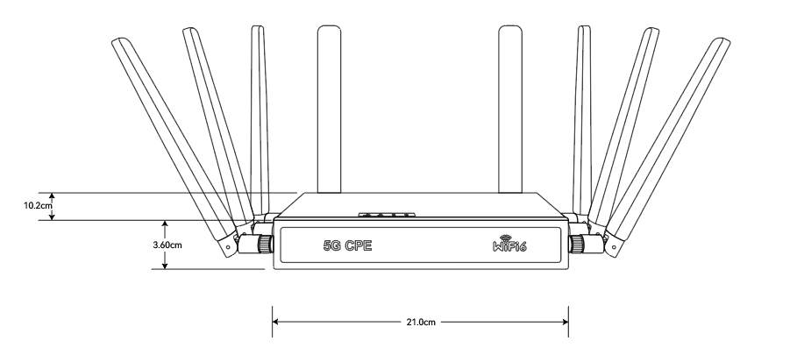

六、包装信息
5G-CPE1801K*1，DC 12V/2A电源适配器*1、网线*1、说明书（内含保修卡）

